Первая мировая война (1914 - 1918)

Первая мировая война длилась с 1 августа 1914 по 11 ноября 1918. В ней принимало участие 38 государств с населением 62% от мирового. Эта война была достаточно неоднозначной и крайне противоречиво описана в современной истории.

Противники в войне
Война происходила между двумя группами стран:
- Антанта. Российская империя, Франция, Великобритания. Союзниками выступали США, Италия, Румыния, Канада, Австралия, новая Зеландия.
- Тройственный союз. Германия, Австро-Венгрия, Османская империя. Позже к ним присоединилось Болгарское царство, и коалиция стала именоваться «Четверной союз».
В войне принимали участи следующие крупные страны: Австро-Венгрия (27 июля 1914 - 3 ноября 1918), Германия (1 августа 1914 - 11 ноября 1918), Турция (29 октября 1914 - 30 октбяря 1918), Болгария (14 октября 1915 - 29 сентбяря 1918). Страны Антанты и союзники: Россия (1 августа 1914 - 3 марта 1918), Фрвнция ( 3 агуста 1914), Бельгия (3 августа 1914), Великобритания (4 августа 1914), Италия (23 мая 1915), Румыния (27 августа 1916).
Еще 1 важный момент. Изначально членом "Тройственного союза" была Италия. Но после начала Первой мировой войны, итальянцы объявили о нейтралитете.

Причины Первой мировой войны
Главная причина начала Первой мировой войны заключается в стремлении ведущих держав, прежде всего Англии, Франции и Австро-Венгрии к переделу мира. Дело в том, что колониальная система к началу 20 века рухнула. Ведущим европейским странам, которые годами процветали за счет эксплуатации колоний, теперь нельзя было получать ресурсы просто так, отнимая их у индусов, африканцев и южноамериканцев. Теперь ресурсы можно было только отвоевывать друг у друга. Поэтому и нарастали противоречия:
- Между Англией и Германией. Англия стремилась не допустить усиления влияния Германии на Балканах. Германия стремилась укрепиться на Балканах и Ближнем Востоке, а также стремилась лишить Англию морского господства.
- Между Германией и Францией. Франция мечтала вернуть себе земли Эльзас и Лотарингию, которые она потеряла в войне 1870-71 годов. Так же Франция стремилась захватить немецкий Саарский угольный бассейн.
- Между Германией и Россией. Германия стремилась отнять у России Польшу, Украину и Прибалтику.
- Между Россией и Австро-Венгрией. Противоречия возникали из-за стремления обеих стран оказывать влияния на Балканы, а также стремление России подчинить себе Босфор и Дарданеллы.

Повод к началу войны
Поводом к началу Первой мировой войны послужили события в Сараево (Босния и Герцеговина). 28 июня 1914 года член организации «Черная рука» движения «Молодая Босния» Гаврило Принцип убил эрцгерцога Франса Фердинанда. Фердинанд был наследником австро-венгерского престола, поэтому резонанс у убийства был громадный. Это был повод Австро-Венгрии напасть на Сербию.
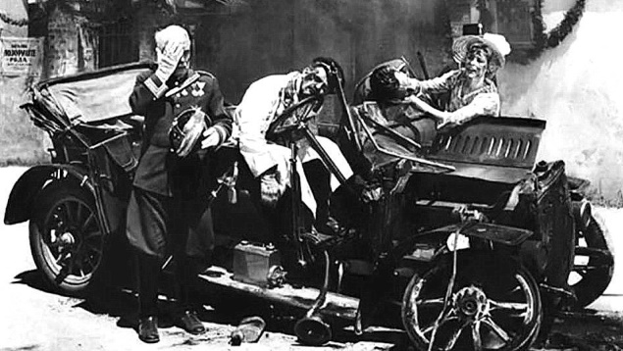

Здесь очень важно поведение Англии, поскольку Австро-Венгрия самостоятельно не могла начать войну, ведь это практически гарантировало войну во всей Европе. Англичане на уровне посольства убеждали Николая 2, что Россия в случае агрессии не должна оставлять Сербию без помощи. Но тут же вся английская пресса стала о том, что сербы варвары и Австро-Венгрия не должна оставлять безнаказанным убийство эрцгерцога. То есть, Англия сделала все, чтобы Австро-Венгрия, Германия и Россия не уклонялись от войны.

Важные нюансы повода к войне
Во всех учебниках нам говорят, что главный и единственный повод к началу первой мировой войны – убийство австрийского эрцгерцога. При этом забывают сказать о том, что на следующий день, 29 июня, состоялось еще 1 знаковое убийство. Был убит французский политик Жан Жорес, который активно выступал против войны и имел большое влияние во Франции. За несколько же недель до убийства эрцгерцога было покушение на Распутина, который, как и Жорес был противником войны и имел большое влияние на Николая 2. Следует отметить некоторые факты из судьбы главных героев тех дней:
- Гаврило Принципин. Погиб в тюрьме в 1918 от туберкулеза.
- Посол России в Сербии – Хартли. В 1914 умер в посольстве Австрии в Сербии, куда он пришел на прием.
- Полковник Апис, руководитель «Черной руки». Расстрелян в 1917.
- В 1917 исчезла переписка Хартли с Созоновым (следующий посол России в Сербии).
Это все указывает, что в событиях дней было очень много черных пятен, которые не раскрыты до сих пор. И это очень важно понимать.
Роль Англии в развязывании войны
В начале 20 века в континентальной Европе были 2 большие державы: Германия и Россия. Открыто воевать друг против друга они не хотели, поскольку силы были примерно равны. Поэтому в «июльском кризисе» 1914 года обе стороны заняли выжидательную позицию. На передний же план вышла английская дипломатия. Она по средствам прессы и тайной дипломатии донесла до Германии позицию – в случае войны Англия сохранит нейтралитет или займет сторону Германии. Открытой же дипломатией Николаю 2 донеслась обратная мысль, что в случае начала войны Англия встанет на сторону России.
Нужно четко понимать, что одного открытого заявления Англии, что она не допустит войны в Европе, было бы достаточно, чтобы ни Германия, ни Россия ни о чем подобном и не помышляли. Естественно, что в таких условия и Австро-Венгрия не решалась бы нападать на Сербию. Но Англия всей своей дипломатией подталкивала европейские страны к войне.
Россия перед войной
Перед первой мировой войной Россия провела реформу армии. В 1907 году была проведена реформа флота, а в 1910 реформа сухопутных войск. Страна многократно увеличила военные расходы, а общая численность армии в мирное время составляла теперь 2 миллиона человек. В 1912 году Россия принимает новый Устав полевой службы. Сегодня его по праву называют самым совершенным Уставом своего времени, поскольку он мотивировал солдат и командиров на проявление личной инициативы. Важный момент! Доктрина армии Российской империи была наступательной.
Несмотря на то, что было много положительных изменений, были и очень серьезные просчеты. Главный из них – недооценка роли артиллерии в войне. Как показал ход событий первой мировой войны – это была страшная ошибка, которая четко показала, что на момент начала 20 века русские генералы серьезно отстали от времени. Они жили прошлым, когда важна была роль кавалерии. В итоге же 75% всех потерь первой мировой были нанесены артиллерией! Это приговор императорскому генералитету.
Важно отметить, что Россия подготовку к войне (на должном уровне) так и не закончила, а Германия ее завершила в 1914.

Соотношение сил и средств перд войной и после нее
Артиллерия
Страна | Число орудий | Из них тяжелые орудия
Россия | 7088 | 240
Франция | 4300 | 198
Австро-Венгрия | 4088 | 1000
Германия | 9388 | 3260

По данным из таблицы видно, что по тяжелым орудиям Германия и Австро-Венгрия многократно превосходили Россию и Францию. Поэтому и соотношение сил было в пользу первых двух стран. Более того, немцы, как обычно, перед войной создали отличную военную промышленность, которая ежедневно изготавливала 250 000 снарядов. Для сравнения, Британия производила 10 000 снарядов в месяц! Как говорится, ощутите разницу…
Еще один пример, показывающий значимость артиллерии, это бои на линии Дунаец Горлице (май 1915). За 4 часа армия Германии выпустила 700 000 снарядов. Для сравнения, за всю франко-прусскую войну (1870-71) Германия выпустила чуть более 800 000 снарядов. То есть за 4 часа немного меньше, чем за всю войну. Немцы четко понимали, что решающую роль в войне сыграет тяжелая артиллерия.
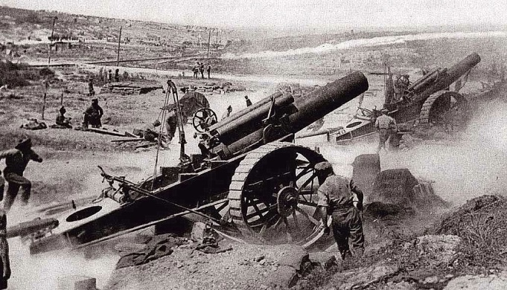

Вооружение и военная техника
Производство вооружения и техники в годы первой мировой (тысяч единиц).

 | Стрелковое | Артиллерия | Танки
АНТАНТА
Россия | 3328 | 11,7 | -
Франция | 2812,2 | 23,2 | 5,3
Великобритания | 4093,4 | 26,4 | 2,8
ТРОЙСТВЕННЫЙ СОЮЗ
Германия | 8827 | 64 | 0,1
Австро-Венгрия | 3540,5 | 15,9 | -

Данная таблица четко показывает слабость Российской Империи в плане оснащения армии. По всем основным показателям Россия сильно уступает Германии, но также уступает и Франции с Великобританией. Во многом из-за этого война оказалась для нашей страны такой сложной.
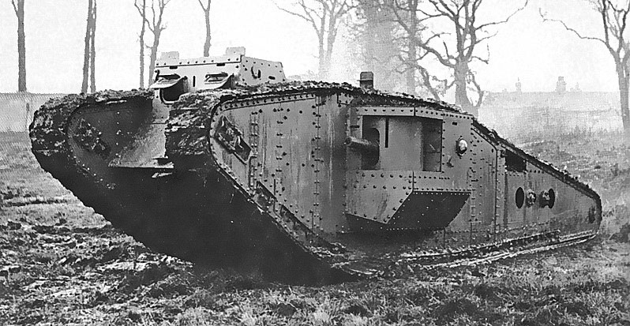

Численность людей (пехота)
Численность воюющей пехоты (миллионов человек).
 | В начале войны | К концу войны | Потери убитыми
АНТАНТА
Россия | 5,338 | 7,0 | 2,3
Франция | 3,781 | 4,43 | 1,4
Великобритания | 1,0 | 3,9 | 0,7
ТРОЙСТВЕННЫЙ СОЮЗ
Германия | 3,822 | 7,6 | 2,0
Австро-Венгрия | 2,3 | 4,43 | 1,4
Таблица показывает, что наименьший вклад, как в плане воюющих, так и в плане погибших, в войну внесла Великобритания. Это логично, поскольку англичане в крупных сражениях толком и не участвовали. Показателен другой пример из этой таблицы. Нам во всех учебниках рассказывают, что Австро-Венгрия из-за больших потерь не могла воевать самостоятельно, и ей всегда требовалась помощь Германии. Но обратите внимание на Австро-Венгрию и Францию в таблице. Цифры идентичные! Точно также как Германии приходилось воевать за Австро-Венгрию, так и России приходилось воевать за Францию (не случайно русская армия трижды за годы Первой мировой спасала своими действиями Париж от капитуляции).
Также таблица показывает, что фактически война шла между Россией и Германией. Обе страны потеряли убитыми 4,3 миллиона человек, а Великобритания, Франция и Австро-Венгрия вместе потеряли 3,5 миллиона человек. Цифры красноречивы. Но получилось так, что страны, которые больше всего воевали и приложили усилий в войне, оказались ни с чем. Сначала Россия подписала позорный для себя Брестский мир, потеряв множество земель. Потом и Германия подписала Версальский мир, по сути, утратив самостоятельность.
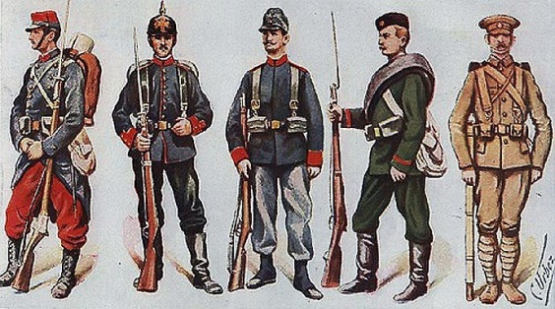
Ход войны
Военные события 1914 года
28 июля Австро-Венгрия объявляет войну Сербии. Это повлекло за собой втягивание в войну стран Тройтсвенного союза, с одной стороны, и Антанты, с другой стороны.
Россия вступила в Первую мировую войну 1 августа 1914 года. Верховным главнокомандующим был назначен Николай Николаевич Романов (дядя Николая 2).
В первые дни начала войны Петербург был переименован в Петроград. Поскольку началась война с Германией, и столица не могла иметь название немецкого происхождения - «бург».
Историческая справка
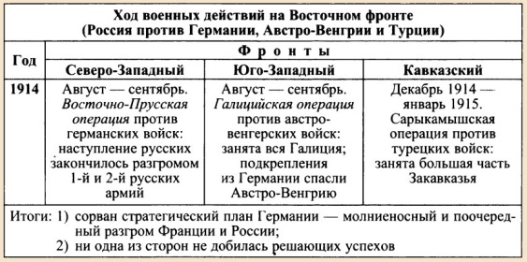
Немецкий «План Шлиффена»
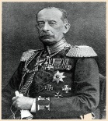

Германия оказалась под угрозой войны на два фронта: Восточный – с Россией, Западный – с Францией. Тогда немецкое командование разработало «план Шлиффена», согласно которому Германия должна за 40 дней разгромить Францию и потом уже воевать с Россией. Почему 40 дней? Немцы считали, что именно столько понадобится России, чтобы провести мобилизацию. Поэтому, когда Россия отмобилизуется, Франция уже будет вне игры.
2 августа 1914 года Германия захватывает Люксембург, 4 августа вторглись в Бельгию (нейтральная страна на тот момент), а к 20 августа Германия вышла к границам Франции. Началась реализация плана Шлиффена. Германия продвигалась вглубь Франции, но 5 сентября была остановлена у реки Марна, где случилось сражение, в котором с обеих сторон участвовало порядка2 миллионов человек.
Северо-Западный фронт России в 1914
Россия в начале войны сделала глупость, которую Германия никак не могла просчитать. Николай 2 решил вступить в войну, не отмобилизовав полностью армию. 4 августа русские войска, под командованием Ренненкампфа, начали наступление в Восточной Пруссии (современный Калининград). В помощь ей была оснащена армия Самсонова. Изначально войска действовали успешно, и Германия была вынуждена отступать. В результате часть сил Западного фронта была переброшена на Восточный. Итог – Германия отбила наступление России в Восточной Пруссии (войска дейтсвовали неорганизованно и не хватало ресурсов), но в результате провалился план Шлиффена, и Францию захватить не удалось. Так, Россия спасла Париж, правда путем разгрома своей 1-ой и 2-ой армии. После этого началась позиционная война.

Юго-Западный фронт России
На юго-западном фронте в августе-сентябре Россия предприняла наступательную операцию на Галицию, которую занимали войска Австро-Венгрии. Галицийская операция была более успешной, чем наступление в Восточной Пруссии. В этом сражении Австро-Венгрия потерпела катастрофическое поражение. 400 тысяч человек убитыми, 100 тысяч плененных. Для сравнения русская армия потеряла 150 тысяч человек убитыми. После этого Австро-Венгрия фактически вышла из войны, поскольку утратила возможность вести самостоятельные действия. От полного разгрома Австрию спасла только помощь Германии, которая была вынуждена перебросить в Галицию дополнительные дивизии.
Главные итоги военной компании 1914 года
- Германии не удалось реализовать план Шлиффена по молниеносной войне.
- Никому не удалось завоевать решающего преимущества. Война превратилась в позиционную.
Карта военных событий 1914-15 годов
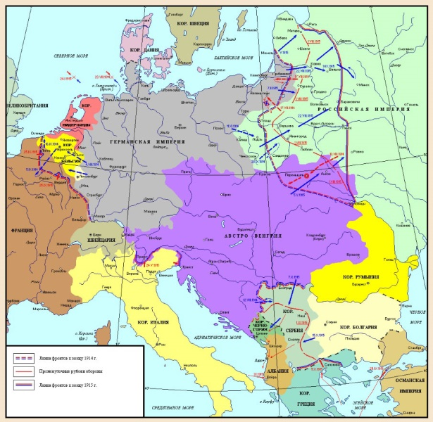

Военные события 1915 года
В 1915 году Германия решила перенести основной удар на восточный фронт, направив все силы на войну с Россией, которая была самой слабой страной Антанты, по мнению немцев. Это был стратегический план, разработанный командующим Восточным фронтом – генералом фон Гинденбургом. России удалось сорвать этот план только ценой колоссальных потерь, но при этом 1915 получился для империи Николая 2 просто ужасным.

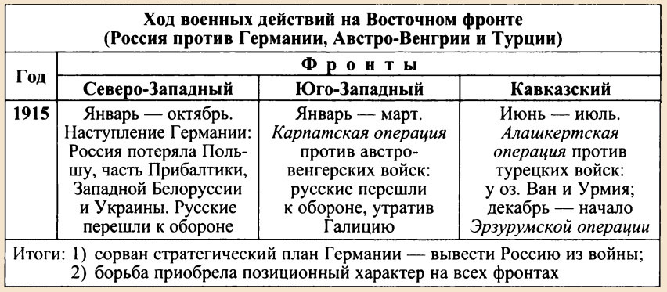

Положение на северо-западном фронте
С января по октябрь Германия вела активное наступление, в результате которого Россия потеряла Польшу, западную Украину, часть Прибалтики, западную Белоруссию. Россия перешла в глубокую оборону. Потери русских были гигантские:
- Убито и ранено – 850 тысяч человек
- Попало в плен – 900 тысяч человек
Россия не капитулировала, но у стран «Тройственного союза» сложилось убеждение, что от полученных потерь Россия уже не сумеет восстановиться.
Успехи Германии на этом участке фронта привели к тому, что 14 октября 1915 года в первую мировую войну вступает Болгария (на стороне Германии и Австро-Венгрии).

Положение на юго-западном фронте
Немцы, совместно с Австро-Венгрией, весной 1915 года организовали Горлицкий прорыв, заставив весь юго-западный фронт России отступать. Галиция, которую захватили в 1914 году, была полностью потеряна. Добиться этого перевеса Германия смогла благодаря страшным ошибкам российского командования, а также существенному техническому перевесу. Немецкое превосходство в технике достигало:
- 2,5 раза в пулеметах.
- 4,5 раза в легкой артиллерии.
- 40 раз в тяжелой артиллерии.
Вывести Россию из войны не удалось, но потери и на этом участке фронта были гигантскими: 150 тысяч убитых, 700 тысяч раненых, 900 тысяч пленных и 4 миллиона беженцев.

Положение на западном фронте
«На западном фронте все спокойно». Этой фразой можно охарактеризовать то, как протекала война между Германией и Францией в 1915 году. Были вялые военные действия, в которых никто не стремился к инициативе. Германия реализовывала планы в восточной Европе, а Англия с Францией спокойно мобилизовывали экономику и армию, готовясь к дальнейшей войне. Помощи России никакой никто не оказывал, хотя Николай 2 неоднократно обращался к Франции, прежде всего, чтобы та перешла к активным действиям на Западном фронте. Его, как водится, никто не слышал… Кстати, эта вялая война на западном для Германии фронте отлично описана Хемингуэем в романе «Прощай оружие».
Главный же итог 1915 года – Германия не смогла вывести из войны Россию, хотя на это были брошены все силы. Стало очевидно, что Первая мировая война затянется надолго, поскольку за 1,5 года войны никто не сумел получить перевеса или стратегической инициативы.

Военные события 1916 года
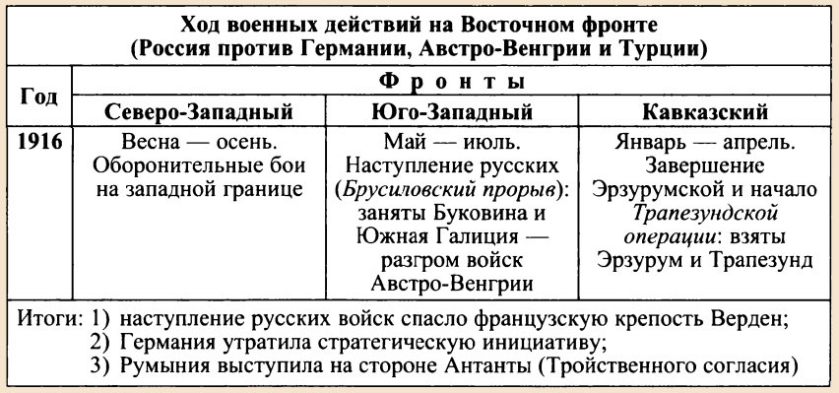

«Верденская мясорубка»
В феврале 1916 года Германия начала генеральное наступление на Францию, с целью овладеть Парижем. Для этого был осуществлен поход на Верден, который прикрывал подступы к французской столице. Сражение длилось до конца 1916 года. За это время погибло 2 миллиона человек, за что сражение получило название «Верденская мясорубка». Франция устояла, но опять благодаря тому, что на выручку ей пришла Россия, которая активизировалась на юго-западном фронте.

События на юго-западном фронте в 1916
В мае 1916 года русские войска перешли в наступление, которое продолжалось 2 месяца. В историю это наступление вошло под названием «Брусиловский прорыв». Такое название обусловлено тем, что русской армией командовал генерал Брусилов. Прорыв обороны на Буковине (от Луцка до Черновиц) случился 5 июня. Русской армии удалось не только прорвать оборону, но и продвинуться в ее глубь местами до 120 километров. Потери немцев и австро-венгров были катастрофическими. 1,5 миллиона погибших раненых и пленных. Наступление было остановлено только дополнительными немецкими дивизиями, которые спешно перебросили сюда из Вердена (Франция) и из Италии.
В этом наступлении русской армии не обошлось без ложки дегтя. Подбросили ее, как водятся, союзники. 27 августа 1916 года в первую мировую войну на стороне Антанты вступает Румыния. Германия очень быстро нанесла ей поражение. В результате Румыния потеряла армию, а Россия получила дополнительно 2 тысячи километров фронта.

События на Кавказском и Северо-Западным фронтах
На Северо-Западном фронте продолжались позиционные бои в период весна-осень. Что касается Кавказского фронта, здесь основные события продолжались с начала 1916 по апрель месяц. За это время были проведены 2 операции: Эрзурмурская и Трапезундская. По их результатам была завоеваны, соответственно, Эрзурум и Трапезунд.
Итог 1916 года в первой мировой войне
- Стратегическая инициатива перешла на сторону Антанты.
- Французская крепость Верден устояла благодаря наступлению русской армии.
- В войну вступила Румыния на стороне Антанты.
- Россия провела мощное наступление – Брусиловский прорыв.

Военные и политические события 1917
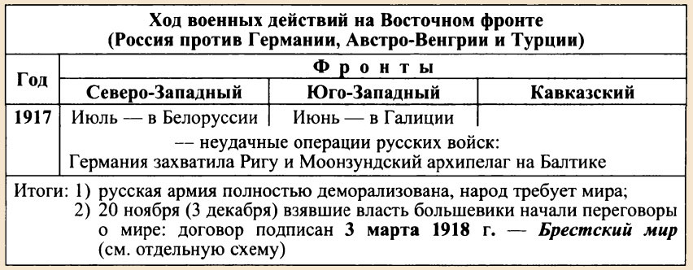

1917 год в Первой мировой войне ознаменовался тем, что война продолжалась на фоне революционной обстановке в России и Германии, а также ухудшением экономического положения стран. Например, в России, за 3 года войны цены на основные продукты в среднем выросли в 4-4,5 раза. Естественно это вызывало недовольство народа. Добавляем к этому большие потери и изнурительную войну – получается отличная почва для революционеров. Аналогичная ситуация и в Германии.
В 1917 году в первую мировую вступают Соединенные Штаты. Позиции «Тройственного союза» ухудшаются. Германия с союзниками не может эффективно воевать на 2 фронта, в результате чего переходит к обороне.

Окончание войны для России
Весной 1917 года Германия предприняла очередное наступление на Западном фронте. Несмотря на события в России, западные страны требовали, чтобы Временное правительство исполняло соглашения, подписанные Империей, и отправило войска в наступление. В результате 16 июня русская армия перешла в наступление в районе Львова. Опять же, мы спасли союзников от крупных поражений, но сами подставились капитально.
Русская армия, измотанная войной и потерями, не хотела воевать. Вопросы провианта, обмундирования и обеспечения припасами за годы войны так и не были решены. Армия воевала неохотно, но вперед продвигалась. Немцы были вынуждены вновь перебросить сюда войска, а союзники России по Антанте вновь изолировали себя, наблюдая за тем, что будет происходить дальше. 6 июля Германия перешла в контрнаступление. В его результате 150 000 русских солдат погибло. Армия фактически перестала существовать. Фронт развалился. Россия воевать больше не могла, и эта катастрофа была неминуема.
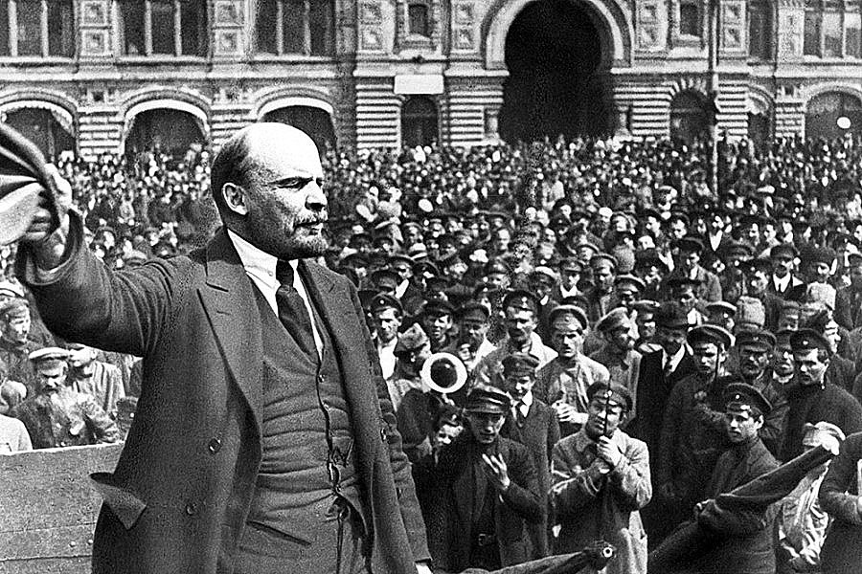
Люди требовали выхода России из войны. И это было одно из их главных требований к большевикам, которые в октябре 1917 года захватили власть. Изначально на 2 съезде партии Большевики опдписали декрет «О мире», фактически провозгласив выход России из войны, а 3 марта 1918 года подписали Брестский мир. Условия этого мира были следующими:
- Россия заключает мир с Германией, Австро-Венгрией и Турцией.
- Россия теряет Польшу, Украину, Финляндию, часть Белоруссии и Прибалтику.
- Россия уступает Турции Батум, Карс и Ардаган.
В результате своего участия в Первой мировой войне Россия потеряла: около 1 миллиона квадратных метров территории, потеряно примерно 1/4 населения, 1/4 пашенных земель и 3/4 угольной и металлургической промышленности.
Историческая справка
События в войне в 1918 году
Германия избавилась от Восточного фронта и от необходимости вести войну по 2-ум направлениям. В результате весной и летом 1918 года она предприняла попытки наступления на Западном фронте, но никакого успеха это наступление не имело. Более того, по его ходу становилось очевидно, что Германия выжимает максимум из себя, и что ей необходим перерыв в войне.

Осень 1918-го
Решающие события в первой мировой войне произошли осенью. Страны Антанты совместно с США перешли в наступление. Немецкая армия была полностью вытеснена из Франции и Бельгии. В октябре Австро-Венгрия, Турция и Болгария заключили перемирие с Антантой, и Германия осталась воевать в одиночестве. Ее положение было безнадежным, после того, как немецкие союзники по «Тройственному союзу» капитулировали. Вылилось это в то же, что произошло и в России – революция. 9 ноября 1918 года император Вильгельм 2 был свергнут.

Окончание Первой мировой войны
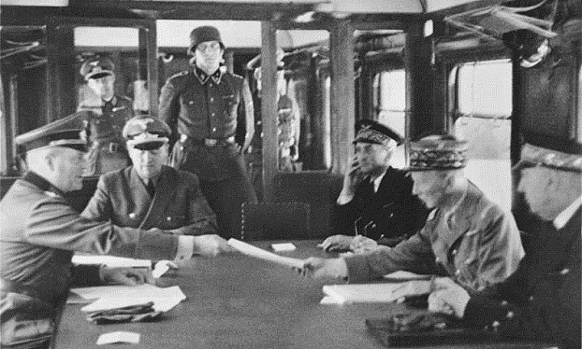

11 ноября 1918 года первая мировая война 1914-1918 годов завершилась. Германия подписала полную капитуляцию. Произошло это под Парижем, в Компьенском лесу, на станции Ретонд. Капитуляция принимал французский маршал Фош. Условия подписанного мира были следующими:
- Германия признает полное поражение в войне.
- Возврат Франции провинции Эльзас и Лотарингия к границам 1870 года, а также передача Саарского угольного бассейна.
- Германии теряла все свои колониальные владения, а также обязывалась передать 1/8 часть своей территории географическим соседям.
- На 15 лет войска Антанты находятся на левом берегу Рейна.
- К 1 мая 1921 Германия должна была выплатить членам Антанты (России ничего не полагалось) 20 миллиардов марок золотом, товарами, ценными бумагами и т.п.
- 30 лет Германия должна выплачивать репарации, причем величину этих репараций устанавливают сами победители и могут их увеличивать в любой момент в течение этих 30 лет.
- Германии запрещалось иметь армию, численностью выше 100 тысяч человек, причем армия обязана была быть исключительно добровольной.
Условия «мира» были настолько унизительными для Германии, что страна фактически становилась марионеткой. Поэтому многие люди того времени говорили, что первая мировая война хоть и закончилась, но закончилась не миром, а перемирием лет на 30. Так оно в конечном итоге и получилось…
Итоги первой мировой войны
Первая мировая война велась на территории 14 государств. В ней принимали участие страны, с общей численностью населения выше 1 миллиарда человек (это примерно 62% от всего населения мира на тот момент).Всего странами участницами было мобилизовано 74 миллиона человек, из которых 10 миллионов погибло и еще 20 миллионов получили ранения.
В результате войны политическая карта Европы существенно изменилась. Появились такие независимые государства, как Польша, Литва, Латвия, Эстония, Финляндия, Албания. Автро-Венгрия распалась на Австрию, Венгрию и Чехословакию. Увеличили свои границы Румыния, Греция, Франция, Италия. Проигравшых и потерявших в территории было 5 стран: Германия, Автсро-Венгрия, Болгария, Турция и Россия.

Карта Первой мировой войны 1914-1918
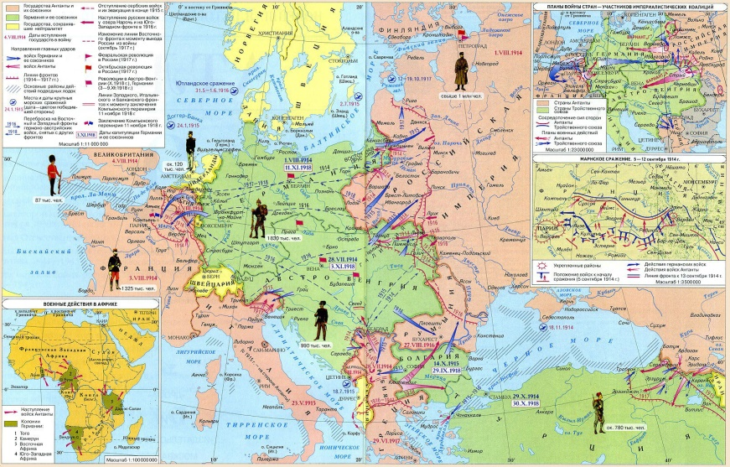
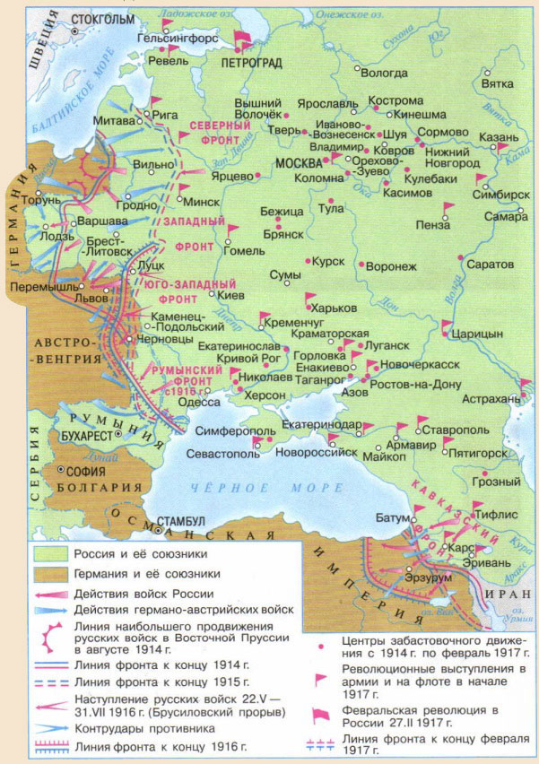

Практическая работа № 4
Тема: «Первая мировая война 1914-1918 г.»
Цель: сформировать представление о Первой мировой войне, причинах, поводе, целях стран, входивших в противоборствующие союзы, планах сторон, ходе военных действий, результате и последствиях самого разрушающего конфликта начала ХХ века.
Оборудование: учебник В.В. Артемов История России: карта «Первая мировая война 1914-1918 г.»; раздаточный материал
Ход занятия
- Прочитать параграф 69 учебника и выполнить задания
- Задания:

Ответить на вопросы:
- Каковы причины Первой мировой войны?
- Какие военно-политические блоки принимали участие в Первой мировой войне и какие страны входили в каждый из них?
-Что послужило поводом к войне?
-Какие военные планы были у Германии, у России?
Заполнить таблицу
Ход военных действий на фронтах войны
год | военные действия | результат
1914
1915
1916
1917
1918

Ответить на вопросы
- Почему Германия проиграла войну?
-Каковы последствия Первой мировой войны для Европы?

